TEMAT KOMPLEKSOWY: GÓRY, MORZE, WIEŚ JEZIORO, GDZIE RODZICE NAS ZABIORĄ?
TEMAT DNIA: GDZIE SPĘDZIMY WAKACJE?

- „Daleka wędrówka” – opowieść ruchowa. Rodzic przygotowuje kartki z rysunkami przedstawiającymi las, łąkę i góry (ZAŁĄCZNIK NR 1). Pokazuje je dziecku i objaśnia, jak należy się poruszać, gdy uniesie w górę którąś z nich . Kiedy podniesie kartkę z rysunkiem lasu, trzeba się poruszać jak w lesie – iść powoli, podnosić wysoko nogi, omijając wystające korzenie drzew. Gdy podniesie kartkę z rysunkiem łąki, można biec. Widząc kartkę z rysunkiem gór, należy iść bardzo wolno, naśladując ruchem wspinaczkę.
- Wysłuchanie wiersza Cz. Janczarskiego „Jedziemy na wakacje”
,Jedziemy na wakacje” Cz. Janczarski
Jedziemy na wakacje
do lasu, nad wodę.
Prosimy ciebie, słonko
o piękną pogodę.

Jedziemy na wakacje
nad morze, na plażę.
Kolorowe muszelki
przynieś, falo, w darze.

Jedziemy na wakacje
w te góry wysokie.
Nie chowajcie się, szczyty,
za mgłą, za obłokiem.

Jedziemy na wakacje
Na Mazury? Może!
Wyjrzyj z krzaków, prawdziwku,
czekaj na nas w borze!
- Rozmowa na temat wysłuchanego wiersza:
- Dokąd można pojechać na wakacje?
- Jaka pogoda powinna być podczas wakacji?
- Co można znaleźć nad morzem chodząc po plaży?
- Co to są prawdziwki?
- Gdzie chciałbyś/chciałabyś pojechać na wakacje?
- Ćwiczenie mięśni grzbietu „Wypatrujemy lata przez lornetkę”
Połóżcie się na brzuchu, łokcie trzymajcie wsparte o podłogę, dłonie zwinięte przy oczach naśladują lornetkę. Co pewien czas unoście łokcie i rozglądajcie się.
- Co nas chroni przed słońcem?”- rozwiązywanie zagadek.
By chronić skórę latem
przed słońca nadmiarem
smaruj się nim, a potem. ( krem przeciwsłoneczny)
Słońce nie poparzy
noska ani uszu
jeśli się opalać
będziesz w……. ( kapeluszu)
Gdy upał nad morzem
cień zapewnić może
Choć jesienią jeszcze
chronił cie przed deszczem.. ( parasol)
Za uszy wkładaj
ich oba końce
i noś na nosie
gdy razi słońce ( okulary przeciwsłoneczne)
- Zadania w kartach pracy cz.4:
- 5 latki: str. 47, 48
- 4 latki: str. 25, 28

ZAŁĄCZNIK NR 1
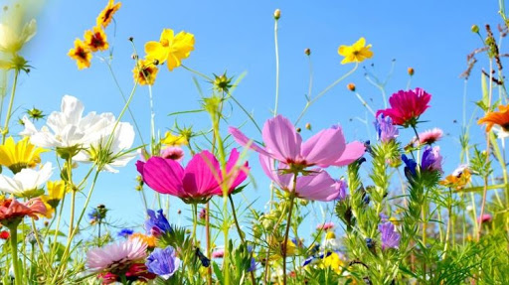
ŁĄKA

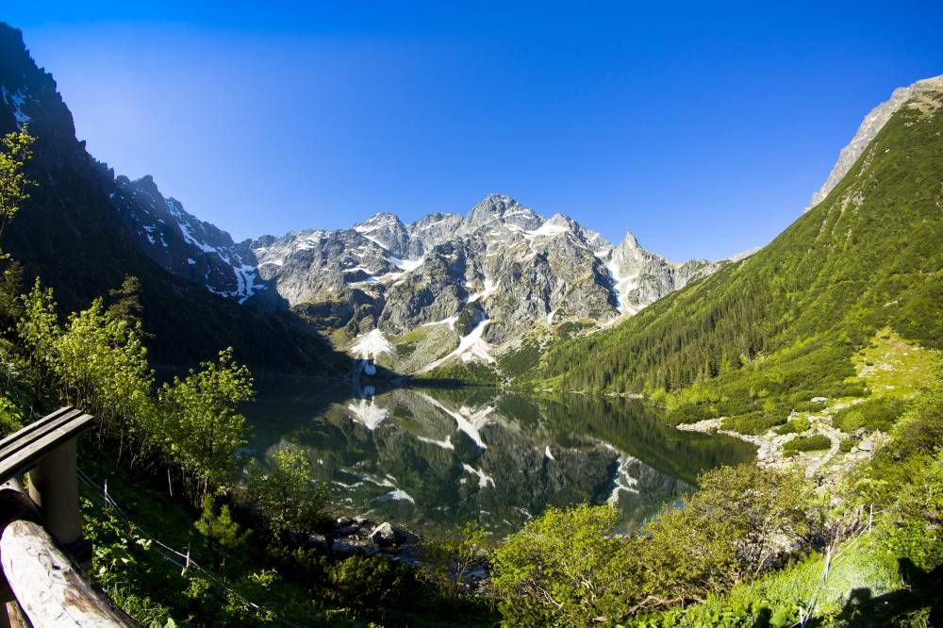
GÓRY

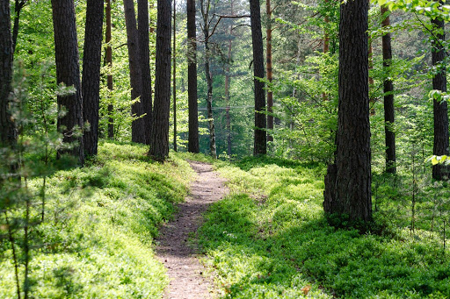
LAS

